**《管理者成长地图-目标管理与计划执行》**

**课程背景**：

“凡事预则立，不预则废”------《礼记·中庸》

1. 为什么公司年初制定的目标到年底总是打折？
2. 为什么部门工作计划执行总是你推我推大家推？
3. 为什么个人目标计划推行总是有目标而无方法？

有目标的人在奔跑，没目标的人在睡觉！ 假如公司年初制定目标计划达成率为100%，结果到年终，公司高层完成80%，中层完成80%，基层完成80%，最后公司整体完成多少？答案是**51.2%**！

京东的刘强东，在一次会议上，刚刚宣布了公司的目标，就有一高管抗议目标太难无法完成，刘强东直接震怒：公司请你来是要完成目标的，我想听到的是如何完成目标，不是来听你找理由的！你这样的人，就东不欢迎！故，无论是华为，还是京东，如果一个企业没有强力的目标管理体系，将很难在强手如林的市场竞争环境中生存、发展和壮大！

“哪个领域没有目标，哪个领域就容易被忽略”！----- 彼得 德鲁克。现代企业，有些企业在制定目标时模糊不清，或根本不会制定目标，导致执行混乱、责任不清，绩效不彰；

有些企业只有目标，而无科学严谨地推进目标完成的方法，目标是要确定去哪儿，计划是要问你怎么去！只有目标而无计划，如同打“没有靶心的仗”，最终再伟大的战略目标也只能沦为一纸空谈！长期忽略计划，将是企业目标完成的最大障碍之一！

唯有让公司的一切管理活动围绕着战略目标进行，以结果论英雄，拿数据来说话，以业绩定奖惩，公司的发展才有良好基础，员工的奖惩才有尺度，员工的工作才有方向！

**课程收益**：

1、学会目标制定的SMART原则以及目标的分解

2、运用计划的制定的5W2H、 6M1E、WBS工具

3、掌握计划推进落地的七个常用步骤

4、了解目标计划的考评及复盘管理

**课程模型：**

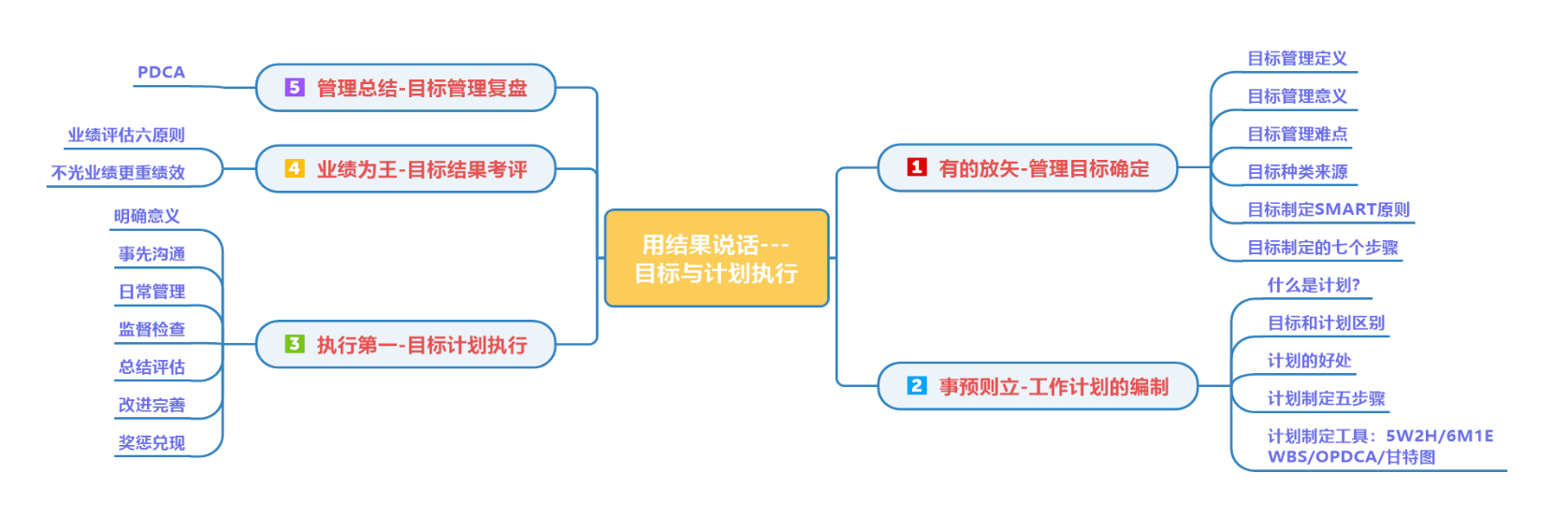

**课程时间**：1~2天 6H/天

**课程对象**：中高层干部

**授课方式**：课程幽默风趣、突出互动，课堂讲授40%，情境模拟20%，学员演练20%，课堂游戏

10%，经验分享、答疑10％。

**课堂安排**：采小班制分组方式进行，小组相互PK并进行积分制；

**课程工具**：

1. SMART （目标制定工具）
2. 5W2H （计划编制表格）
3. 6M1E （计划编制工具）
4. WBS （计划编制工具）
5. OPDCA （计划编制工具）

**课程大纲**：

**第一讲：有的放矢 --- 目标定义与原则**

1. 目标管理的历史沿革

德鲁克《管理的实践》首提

1. 现代管理对目标管理的定义
2. 目标管理的意义
3. 体验游戏：转身竞赛，分组讨论
4. 有无目标的区别：哈佛大学的跟踪实验
5. 目标管理的五大好处
6. 目标管理的五大难点
7. 目标的种类和来源
8. 目标的三个种类
9. 目标来源的四个维度
10. 目标制定的“smart”原则

课堂模拟演练：真假目标

1. 目标制定的七个步骤

课堂演练：小组成员每人分解一个真实工作目标

**第二讲：事预则立 --- 工作计划编制**

1. 什么是计划 - 凡事预则立，不预则废！

案例剖析：小胖减肥记

1. 目标和计划的三个区别
2. 计划的好处---
3. 现代企业中计划职能的弱化现状及对策
4. 计划的六个好处
5. 计划制定的五个步骤
6. 目标分解：层级分解、时段分解
7. 目标分解的意义
8. 目标的两级分解

分组演练：工作目标分解练习

1. 计划盘点：梳理任务、整理计划
2. 制定计划工具1---5W2H
3. 制定计划工具2---6M1E
4. 制定计划工具3---WBS

课堂演练：小组练习闯关

1. 计划确定：团队共创 资源匹配
2. 计划决策：策略筛选工具-收益-成本矩阵
3. 计划确定的四个重点说明

课堂演练：小组完成计划初稿并完成评估

1. 充分沟通:完善补充，达成共识
2. 撰写计划：上级批准，宣传布达
3. 甘特图式工作计划
4. 表格式工作计划- OPDCA表格

课堂演练：每个完成一份实际工作相关的工作计划并展示

**第三讲：执行第一 --- 目标计划的执行**

1. 明确意义---明确目标计划执行的意义

课堂练习：制定个人目标管理表

1. 事先沟通---良好的沟通是成功的基础！

对上取得支持，对中取得协助，对下取得认同

1. 日常管理---日事日毕，日清日高
2. 监督检查：定期检查或不定期检查
3. 总结评估—定期总结，效果评估
4. 改进完善—改进不足，追求完美
5. 奖惩兑现—奖励先进，激励落后

**第四讲：执行为王 --- 目标结果考评**

1. 目标评估六原则
2. 业绩评估的流程
3. 不光关注“绩”，更要关注“效”
4. 阳光心态，挑战未来！

**第五讲：管理总结 --- 目标管理复盘**

1. 复盘工具-PDCA
2. 目标管理的循环体系
3. 各小组作业展示与交流
4. 课后总结及课后练习布置

~~~课程结束~~

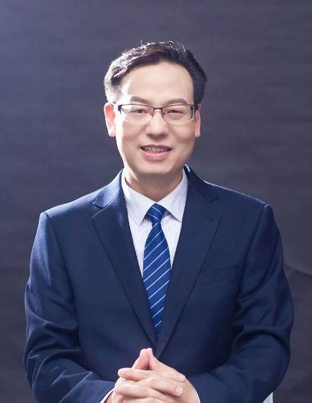**朱磊老师 企业管理实战专家**

**18年世界500强管理运营经验**

EMBA、国家认证高级企业培训师

PTT（国际专业讲师）认证高级讲师

北大EMBA（珠中江）运营中心讲师

**曾任：**东莞亚洲光学(世界500强合资企业)丨 资深经理

**曾任：**凤凰光学（广东）有限公司丨副总经理

**擅长领域：MTP/TTT/领导力/执行力、团队建设、人力资源**

朱磊老师拥有18年台、日合资名企生产运营及人力资源经营管理经验，故能有“台湾人的经营思想和日本式的管理精髓、兼具中国的管理智慧”，一切源自实战不讲空话和假话；长期担任企业管理咨询顾问故更了解企业热点、痛点、难点。

**● 5年人力资源研究实践经验，**任职**凤凰光学**期间，成功导入并实施了企业商学院—凤凰大讲堂，以及成本控制利器——《全面经营管理预算》体系，优化和革新了公司人力资源管理体系、实现了每日生产经营盈亏状况的透明化和及时化。

**● 12年企业内外部培训经验，**师承台湾资深讲师许连钦，培训讲究落地实战，在企业内、外部培训累计总人数超过10000人次以上，课程满意度90%以上。

**● 14年生产运营经验，**师从日本佳能资深顾问野沢老师，对生产运营/PMC/精益生产/现场管理等均有独特研究和丰富的实战经验。

**● 18年世界500强管理运营经验，**先后任世界500强企业（亚洲光学——日本理光/尼康/先锋与台企合资大型企业集团）资深生产运营经理、国营上市公司（凤凰光学股份）人事行政副总经理，擅长通用管理(MTP系列)、TTT系列培训课程。

● 2016年，著作并出版畅销书《领导力影响力12法则》一书。

● 首届SSTD(中国人才发展社群)课程设计大赛广州赛区斩获“优胜奖”。

**部分客户案例：**

《MTP综合技能提升》 广东日星科技 返聘**6**期

《狼性团队执行力》 韵达快递 返聘**4**期

《凝心聚力-高绩效团队建设》 日威食品 返聘**2**期

《MTP-中层干部管理技能提升训练》 格力电器 返聘**4**期

《领导者个人效能与提升》 深圳某科技公司 返聘**3**期

《打破部门壁垒-跨部门高效沟通》 武藏精密 返聘**6**期

《让效率倍增-工作计划与时间管理》 奥马电器 返聘**4**期

《从心出发-阳光职业心态与素养》 中海洋嘉明电力 返聘**5**期

《MTP》系列课程 中华老字号咀香园健康食品 返聘1**6**期

……

**主讲课程：**

《狼性团队执行力》

《企业内部培训师培训》

《管理者角色认知与定位》

《MTP-中层干部管理技能提升训练》

《打破部门壁垒-跨部门沟通与协作》

《结构化思考形象化表达-全脑表达十六式》

《职业经理人胜任能力提升-基层员工的用人育人留人术》

**授课风格：**

**内容实战：**结合18年企业实务经验，课程内容实战，有针对性，落地，追求务实，便于学员结合课程内容来实现创新….

**课程生动有趣：**致力于给学员打造“快乐感、参与感、价值感”课堂，激情，幽默风趣，注重互动性，有效结合学员课程需求内容，最大限度的将学员培训效果在企业，工作中落地生效…

**风格独特：**擅用引导式语言、情境化模拟，结合多样化授课风格，课后强化学员感悟….

**部分客户评价：**

参加过那么多课，但朱老师的课无论课堂氛围还是互动技巧、课程架构，是最棒的！

**——蜂巢母婴 学员**

我们公司有些职员原来心态及职业精神极其不好，听了朱老师的课后，转变极大，真的让人意外。

**——中海洋嘉明电力 王总监**

中层干部管理技能培训《MTP》课程 ，到非常实战、非常实用，我们的产品品质、效率都有15%以上的提升！关键是我们感受了到朱老师的用心和专业！

**——中华老字号咀香园健康食品 苏副总经理**

《狼性团队执行力》 “星星之火，可以燎原！朱老师协助导入的执行力培训，非常贴合我公司的实际情况，公司执行文化焕然一新，工作计划达成迅速提升

**——犀牛日用制品 廖总监**

“丰富的工作经历、加上经验的萃取、精彩的演绎，让全体员工受益匪浅，明年我们会继续请朱老师给我们授课“ 2016年朱老师被乾润钢球聘请为企业管理顾问

**——国家高新技术企业 乾润钢球 范军总经理**

“参加前害怕上台，参训后敢于上台。课程有方法，有步骤，有技巧，整个三天的课程生动有趣、引人入胜，对我们帮助非常大！真正解决了内训师敢讲、会讲、爱讲的难题！“

**——江苏徐宿宁高速路有限公司 钱总监**

**服务客户：**

**外资，生产制造行业:** 亚洲光学，武藏精密，富山精密，广东领先陈列，安德里茨有限公司，富山精密电镀，奥马电器、三美富山电镀，龙柯电子、腾飞物流、昊伟五金、日信工业、启泰制造，有信制造，摩泰制造，兆鸿精密、深圳华鑫光电、力劲机械、光维电子、光维电子、中源电子、深圳华鑫光电、同辉机电，奥括电子……

**金融行业：**中国银行，浙江农商银行，中国农业银行，上海农上海，广州工行分行，恒丰银行，广州增城农行，农业发展银行，广发银行，广发期货……

**通信行业：**河北电信、广州电信，中国电信股份有限公司，山东电信……

**电力行业：**南方电网，唐山电邮技术学院，广州供电局，宜宾高县能投电力，佛山电力集团……

**大型国企：**中国中铁集团四局，中海洋嘉明电力，中建八局，中国中铁十二局，中铁六建，中国质检，勘察设计院，中国中海油集团，中海天然气集团，中建三局……

**高校学院：**北大EMBA(珠中江）运营中心、中山大学、武汉大学，暨南大学，浙江大学，佛山南海开放大学，广东教育研究院……

**地产建材：**佳诚地产集团，天睿地产，仁恒地产，雅集地产广盛运动器材、嘉利木地板、中泰龙红木家具生活家地板、新地木业、珠海天威打印耗材、罗伯特灯饰、卡迈奇灯饰……

**知名行业**：格力电器，悦来集团，能投电力公司，红狮集团，先导稀材，创维集团，TCL集团……

**物流运输行业：**韵达速递，顺丰速运，江苏宁宿徐高速，上海地铁，招商蛇口，东风鸿泰控股集团，深圳联合车展，泰州高速运输……

**食品快消行业：**咀香园健康食品、日威食品、永威食品、湖北精武鸭脖食品……

**政府事业单位：**顺德市容桂政府，中山市卫计局，中山市人力资源协会，广东省烟草专卖局……

**其他行业：**、广东烟草，英腾电气股份有限公司，金光（APP）集团、广州目标灯饰、东莞智通、佳诚地产集团、中丰田、信汇集团、珠海益百家、中山博天人、维美适金属制品、四海照明、皇鼎五金、锐鸿电器、银谷财富、明日涂料、香港千寿堂、嘉宝日用品、财富数码、弘景科技股份、香山衡器、星杰塑胶、佛山志升、火炬会展、曙光铝业、华裕灯饰、乐心毛纺、万顺达五金、盈昌科技、流丽照明、美汇饰品、汇晨光电科技、樱花锁业、荣晋五金……